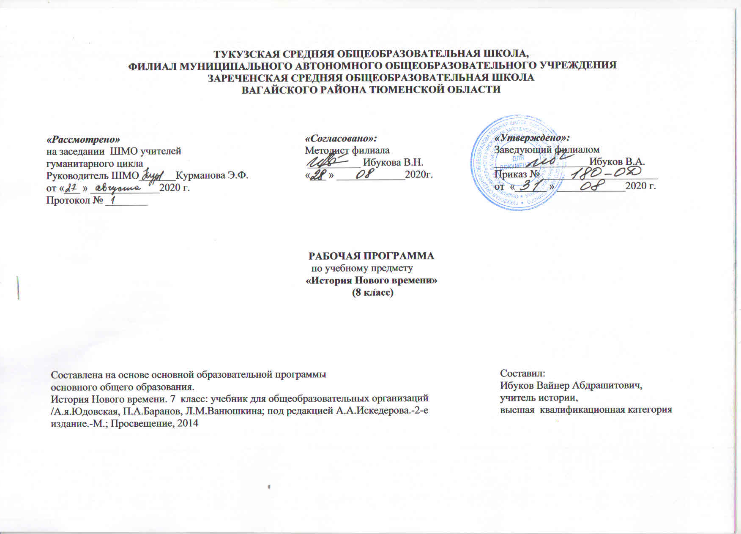

1.Планируемые результаты освоения учебного предмета

Предметные результаты изучения истории учащимися включают:
- овладение целостными представлениями об историческом пути народов своей страны и человечества как необходимой основы для миропонимания и познания современного общества;
- способность применять понятийный аппарат исторического знания и приемы исторического анализа для раскрытия сущности и значения событий и явлений прошлого и современности;
- умения изучать и систематизировать информацию из различных исторических и современных источников, раскрывая ее социальную принадлежность и познавательную ценность;
- готовность применять исторические знания для выявления и сохранения исторических и культурных памятников своей страны и мира

Метапредметные результаты
- способность сознательно организовывать свою деятельность — учебную, общественную и др.;
- владение умениями работать с учебной и внешкольной информацией , использовать современные источники информации, в том числе материалы на электронных носителях;
- способность решать творческие задачи, представлять результаты своей деятельности в различных формах (сообщение, эссе, презентация, реферат и др.);
- готовность к сотрудничеству с соучениками,

Личностные результаты
- осознание своей идентичности как гражданина страны, члена семьи
- освоение гуманистических традиций и ценностей современного общества,
- осмысление социально-нравственного опыта предшествующих поколений,
- понимание культурного многообразия мира, уважение к культуре своего и других народов, толерантность.

- Содержание учебного предмета

Введение (1 час). Мир в конце 17 века

Глава III. Эпоха Просвещения. Время преобразований (17 ч.)

Тема 20. Великие просветители Европы

Просветители XVIII в. - продолжатели дела гуманистов эпохи Возрождения. Идеи Просвещения как мировоззрение укрепляющей свои позиции буржуазии. Ценности просветителей. Образование как решающий ресурс развития общества. Идеи прогресса и веры в безграничные возможности человека. Учение Джона Локка о «естественных» правах человека и теория общественного договора. Представление о цели свободы как стремлении к счастью. Шарль Монтескье: теория разделения властей «О духе законов». Вольтер: поэт, историк, философ. Идеи Вольтера об общественно-политическом устройстве общества, его ценностях. Идеи Ж.-Ж. Руссо: концепция о народном суверенитете: принципы равенства и свободы в программе преобразований. Идеи энциклопедистов - альтернатива существующим порядкам в странах Европы. Экономические учения А. Смита и Ж. Тюрго. Влияние идей просветителей на формирование представлений о гражданском обществе, правовом государстве в Европе и Северной Америке. Манифест эпохи Просвещения.

Тема 21. Мир художественной культуры Просвещения
Вера человека в собственные возможности. Поиск идеала, образа героя эпохи. Образ человека новой эпохи (буржуа) в художественной литературе - Д. Дефо. Д. Свифт: сатира на пороки современного ему буржуазного общества. Гуманистические ценности эпохи Просвещения и их отражение в творчестве П. Бомарше, Ф. Шиллера, И. Гёте. Живописцы знати. Франсуа Буше. А. Ватто. Придворное искусство. «Певцы третьего сословия»: У. Хогарт, Ж. Б. С. Шарден. Свидетель эпохи: Жак Луи Давид. Музыкальное искусство эпохи Просвещения в XVI11 в.: И. С. Баха, В. А. Моцарта, Л. Ван Бетховена. Архитектура эпохи великих царствований. Секуляризация культуры.

Тема 22. На пути к индустриальной эре
Аграрная революция в Англии. Складывание новых отношений в английской деревне. Развитие капиталистического предпринимательства в деревне. Промышленный переворот в Англии, его предпосылки и особенности. Техническая и социальная сущность промышленного переворота. Внедрение машинной техники. Изобретения в ткачестве. Паровая машина англичанина Джеймса Уатта. Изобретение Р. Аркрайта. Изобретения Корба и Модсли. Появление фабричного производства: труд и быт рабочих. Формирование основных классов капиталистического общества: промышленной буржуазии и пролетариата. Жестокие правила выживания в условиях капиталистического производства. Социальные движения протеста рабочих (луддизм). Цена технического прогресса.

Тема 23. Североамериканские колонии в борьбе за независимость.
Образование Соединённых Штатов Америки
Распространение европейской цивилизации за Атлантику. Первые колонии в Северной Америке и их жители. Колониальное общество и хозяйственная жизнь. Управление колониями. Формирование североамериканской нации. Идеология американского общества. Культура и общественная жизнь в колониях. Конфликт с метрополией. Патриотические организации колонистов. Б. Франклин - великий наставник «юного капитализма».
Тема 24. Война за независимость.
Создание Соединённых Штатов Америки
Причины войны североамериканских колоний за свободу и справедливость. Первый Континентальный конгресс и его последствия. Т. Джефферсон и Дж. Вашингтон. Патриоты и лоялисты. Декларация независимости США. Образование США. Торжество принципов народного верховенства и естественного равенства людей. Военные действия и создание регулярной армии. Успешная дипломатия и завершение войны. Итоги и значение войны за независимость США. Конституция США 1787 г. и её отличительные особенности. Устройство государства. Политическая система США. Билль о правах. Воплощение идей Просвещения в Конституции нового государства. Потеря Англией североамериканских колоний. Позиции Европы и России в борьбе североамериканских штатов за свободу. Историческое значение образования Соединённых Штатов Америки.

Тема 25. Франция в XVIII в. Причины и начало Великой французской революции
Ускорение социально-экономического развития Франции в XVIIJ в. Демографические изменения. Изменения в социальной структуре, особенности формирования французской буржуазии. Особенности положения третьего сословия. Французская мануфактура и её специфика. Влияние движения просветителей на развитие просветительской идеологии. Французская революция как инструмент разрушения традиционного порядка в Европе. Слабость власти Людовика ХV. Кризис. Людовик XVI и его слабая попытка реформирования. Жак Тюрго и его программа. Начало революции. От Генеральных штатов к Учредительному собранию: отказ от сословного представительства, провозглашение Национального и Учредительного собраний. Падение Бастилии - начало революции. Муниципальная революция. Национальная гвардия. Деятельность Учредительного собрания. Конституционалисты у власти. О. Мирабо. Жильбер де Лафайет - герой Нового Света.

Тема 26. Великая французская революция. От монархии к республике
Поход на Версаль. Главные положения Декларации прав человека и гражданина. Первые преобразования новой власти. Конституция 1791г. Варенский кризис. Якобинский клуб. Законодательное собрание. Начало революционных войн. Свержение монархии. Организация обороны. Коммуна Парижа. Новые декреты. Победа при Вальми. Дантон, Марат, Робеспьер: личностные черты и особенности мировоззрения. Провозглашение республики. Казнь Людовика XVI: политический и нравственный аспекты. Неоднородность лагеря революции. Контрреволюционные мятежи. Якобинская диктатура и террор.

Тема 27. Великая французская революция.
От якобинской диктатуры к 18 брюмера Наполеона Бонапарта
Движение санкюлотов и раскол среди якобинцев. Трагедия Робеспьера - «якобинца без народа». Термидорианский переворот и расправа с противниками. Причины падения якобинской диктатуры. Конституция 1795 г. Войны Директории. Генерал Бонапарт: военачальник, личность. Военные успехи Франции. Государственный переворот 9-10 ноября 1799 г. и установление консульства. Значение Великой французской революции. Дискуссия в зарубежной и отечественной историографии о характере, социальной базе и итогах.

Глава IV. Традиционные общества Востока. Начало европейской колонизации (4ч.)

Тема 28. Государства Востока: традиционное общество в эпоху раннего Нового времени
Земля принадлежит государству. Деревенская община и её отличия в разных цивилизациях Востока. Государство - регулятор хозяйственной жизни. Замкнутость сословного общества. Разложение сословного строя. Города под контролем государства. Религии Востока - путь самосовершенствования.

Темы 29-30. Государства Востока. Начало европейской колонизации
Разрушение традиционности восточных обществ европейскими колонизаторами. Империя Великих Моголов в Индии. Бабур. Акбар и его политика реформ: «мир для всех». Кризис и распад империи Моголов. Основные события соперничества Португалии, Франции и Англии за Индию.
Религии Востока: конфуцианство, буддизм, индуизм, синтоизм.
Маньчжурское завоевание Китая. Общественное устройство Цинской империи. «Закрытие» Китая. Направления русско-китайских отношений. Китай и Европа: культурное влияние. Правление сёгунов в Японии. Сёгунат Токугава. Сословный характер общества. Самураи и крестьяне. «Закрытие» Японии. Русско-японские отношения.

- Тематическое распределение часов
№ п/п | Тема | Количество часов
 | Введение (1 час)
1 | Мир в конце 17 века. | 1
 | Глава 3. Эпоха Просвещения. Время преобразований (17 ч.)
2 | Великие просветители Европы. | 1
3 | Великие просветители Европы. | 1
4 | Мир художественной культуры Просвещения | 1
5 | Мир художественной культуры Просвещения | 1
6 | На пути к индустриальной эре | 1
7 | На пути к индустриальной эре | 1
8 | Английские колонии в Северной Америке | 1
9 | Война за независимость. Создание Соединенных Штатов Америки. | 1
10 | Война за независимость. Создание Соединенных Штатов Америки. | 1
11 | Франция в XVIII веке. Причины и начало Французской революции | 1
12 | Французская революция. От монархии к республике. | 1
13 | Французская революция. От монархии к республике. | 1
14 | От якобинской диктатуры к 18 брюмера Наполеона Бонапарта | 1
15 | От якобинской диктатуры к 18 брюмера Наполеона Бонапарта | 1
16 | Европа в период Французской революции | 1
17 | Повседневная жизнь европейцев в 18 в. | 1
18 | Эпоха Просвещения. Время преобразований. (ПОУ №1) | 1
 | Глава 4. Традиционные общества Востока. Начало европейской цивилизации (4 ч)
19 | Государства Востока. Традиционное общество в эпоху раннего Нового времени. | 1
20 | Государства Востока. Начало европейской колонизации. | 1
21 | Государства Востока. Начало европейской колонизации. | 1
22 | Традиционные общества Востока. Начало европейской цивилизации (ПОУ №2) | 1

